大膽不羈的黑色：全新DEFY SKYLINE腕錶及DEFY SKYLINE SKELETON鏤空腕錶
黑色陶瓷款登場

整體以黑色陶瓷製成的全新DEFY Skyline腕錶和DEFY Skyline Skeleton鏤空腕錶，流露卓爾不凡的氣息。系列的前衛外型換上深色外衣，既矚目又堅固，璀璨、大膽、時尚兼備。

DEFY Skyline系列於2022年面世，以現代手法詮釋了於1969年推出、設計堅固而大膽的ZENITH DEFY系列，繼承了相同的獨特個性，搭載新一代El Primero高振頻機芯，性能達致嶄新境界。系列的兩大主打作品——DEFY Skyline腕錶和DEFY Skyline Skeleton鏤空腕錶——如今換上迷人的全黑外型，兩個款式全為黑色陶瓷材質，包括錶鏈。

陶瓷遠比傳統金屬和合金堅硬，多種特質使其成為DEFY Skyline腕錶和DEFY Skyline Skeleton鏤空腕錶等全天候萬用錶款的理想材質。陶瓷材質極硬，需以具有鑽石末端的工具切割出DEFY Skyline腕錶的銳利線條，再以緞面打磨和拋光表面修飾，極為抗刮耐磨。與經過簡單電鍍的黑色金屬部件不同，陶瓷本身便是黑色，永不褪色。即使是貼合錶殼輪廓的整合式錶鏈，亦為陶瓷製成。腕錶亦隨附配備黑色精鋼摺疊式錶扣的黑色圖案橡膠錶帶，可使用與錶背融為一體的快速更換系統，與陶瓷錶鏈輕鬆互換。

DEFY Skyline Ceramic陶瓷腕錶具有黑色太陽紋錶盤，反射映照其上的光線。錶盤整體帶有幾何圖案，包括復古DEFY錶款背面常見的ZENITH四芒星形圖案，呈現「雙Z」標誌。黑色星形深深嵌入錶盤，具有銳利的內琢面，以不同角度捕捉光線，令人想起璀璨星空。

DEFY Skyline Skeleton Ceramic陶瓷鏤空腕錶的鏤空錶盤，飾有黑色大型中央四芒星，顯露出設有黑色橋板和主機板的鏤空機芯。ZENITH錶廠工程師成功將鏤空錶盤的外型納入鏤空機芯橋板和主機板，融為一個整體。深邃色澤在這款獨特的鏤空腕錶上相映成趣，1/10秒顯示突顯視覺深度。DEFY Skyline Ceramic陶瓷腕錶和DEFY Skyline Skeleton Ceramic陶瓷鏤空腕錶皆設有琢面拋光指針和鑲貼時標，覆以白色Super-LumiNova超級夜光物料，不論日夜皆可清晰讀時。

兩款腕錶皆搭載El Primero 3620型錶廠自製高振頻自動上鏈機芯，振頻為5赫茲（36,000次/小時），直接以擒縱機構驅動1/10顯示。機芯的自動雙向上鏈機制帶有黑色星形圖案擺陀，性能卓越，提供約60小時的動力儲存。

DEFY Skyline系列以兩個全新款式，迎接先進材質，使其獨特外型呈現迷人的黑暗一面，待您探索。
DEFY Skyline腕錶和DEFY Skyline Skeleton鏤空腕錶在全球ZENITH專門店和網上商店，以及ZENITH授權零售商發售。

ZENITH：觸手分秒之真。

ZENITH鼓勵每個人心懷鴻鵠之志，砥礪前行，讓夢想成真。ZENITH於1865年創立，是首間垂直整合式瑞士錶廠，自此，品牌的腕錶便陪伴有遠大夢想的傑出人物實現改寫人類歷史的壯舉，如路易•布萊里奧（Louis Blériot）歷史性地飛越英倫海峽、菲利克斯•鮑加特納（Felix Baumgartner）破紀錄地以自由降落方式完成平流層跳躍。ZENITH亦彰顯女性的遠見卓識與開拓精神，並設計了可供女性分享經驗、鼓勵其他女性實現夢想的DREAMHERS平台，向女性取得的卓越成就致敬。

創新是ZENITH的指引星，品牌的所有錶款均配備錶廠自行研發與製造的非凡機芯。自世界上首款自動計時機芯——El Primero機芯——於1969年面世以來，ZENTIH便成為高振頻精準計時的翹楚，可測量幾分之一秒的時間，包括計時精確至1/10秒的Chronomaster系列，以及精確至1/100秒的DEFY系列。創新是可持續發展和責任的同義詞，ZENITH HORIZ-ON倡議計劃彰顯品牌追求包容與多元、可持續發展及員工福祉的理念。自1865年以來，ZENITH陪伴敢於挑戰自己並邁向新境界的人士，共同創造瑞士製錶業的未來。觸手分秒之真，就在當下。

DEFY SKYLINE黑色陶瓷腕錶
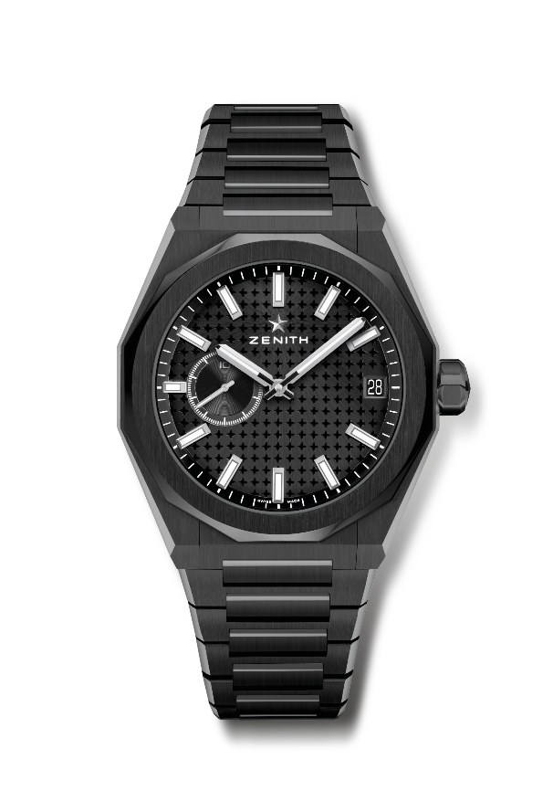
型號：49.9300.3620/21.I001

特色：El Primero 3指針腕錶。高振頻的創新之作：1/10秒小錶盤位於9時位置。矽質擒縱輪及擒縱叉。錶盤綴以星空圖案。旋入式錶冠。完整可互換錶帶系統。
機芯：El Primero 3620型自動上鏈機芯
振頻：36,000次/小時（5赫茲）
動力儲存：約60小時
功能：中置時、分顯示。1/10秒顯示位於9時位置。日期顯示位於3時位置。
修飾：獨特擺陀經過緞光處理。
售價：14900瑞士法郎
材質：黑色陶瓷
防水深度：100米
錶殼：41毫米
錶盤：黑色太陽紋錶盤
時標：鍍銠琢面覆SuperLuminova SLN C1超級夜光物料
指針：鍍銠琢面覆SuperLuminova SLN C1超級夜光物料
錶鏈及錶扣：黑色陶瓷錶鏈，搭配摺疊式錶扣。隨附星空圖案的黑色橡膠錶帶，搭配黑色PVD塗層精鋼摺疊式錶扣。

DEFY SKYLINE黑色陶瓷鏤空腕錶
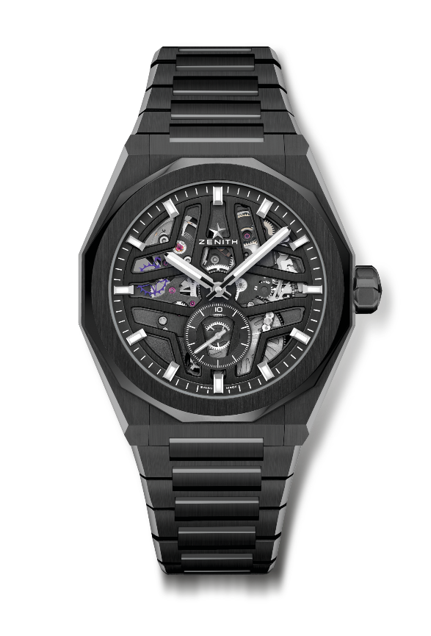
型號：49.9300.3620/78.I001

特色：El Primero 3指針腕錶。高振頻的創新之作：1/10秒小錶盤位於6時位置。矽質擒縱輪及擒縱叉。旋入式錶冠。完整可互換錶帶系統。
機芯：El Primero 3620型自動上鏈機芯
振頻：36,000次/小時（5赫茲）
動力儲存：約60小時
功能：中置時、分顯示。1/10秒顯示位於6時位置。
修飾：獨特擺陀經過緞光處理。
售價：16900瑞士法郎
材質：黑色陶瓷
防水深度：100米
錶殼：41毫米
錶盤：鏤空
時標：鍍銠琢面覆SuperLuminova SLN C1超級夜光物料
指針：鍍銠琢面覆SuperLuminova SLN C1超級夜光物料
錶鏈及錶扣：黑色陶瓷錶鏈，搭配摺疊式錶扣。隨附星空圖案的黑色橡膠錶帶，搭配黑色PVD塗層精鋼摺疊式錶扣。

